Tomcat session共享—MSM

目 录

Tomcat session共享—MSM 1
1 原理 2
2 配置 2
2.1 配置 2
2.1.1 sticky 2
2.1.2 non-sticky 3
2.2 配置说明 3
2.3 日志配置 5
3 依赖 jar 5
4 流程图 6
4.1 sticky 6
4.2 non-sticky 7

- 原理
MSM(memcached-session-manager) 支持tomcat6 和tomcat7 ，利用 Value（Tomcat 阀）对Request进行跟踪。Request请求到来时，从memcached加载session，Request请求结束时，将tomcat session更新至memcached，以达到session共享之目的， 支持 sticky 和 non-sticky 模式。

Sticky 模式：tomcat session 为 主session， memcached 为备 session。Request请求到来时， 从memcached加载备 session 到 tomcat (仅当tomcat jvmroute发生变化时，否则直接取tomcat session)；Request请求结束时，将tomcat session更新至memcached，以达到主备同步之目的。

Non-Sticky模式：tomcat session 为 中转session， memcached1 为主 sessionmemcached 2 为备session。Request请求到来时，从memcached 2加载备 session 到 tomcat，（当 容器 中还是没有session 则从memcached1加载主 session 到 tomcat， 这种情况是只有一个memcached节点，或者有memcached1 出错时），Request请求结束时，将tomcat session更新至 主memcached1和备memcached2，并且清除tomcat session 。以达到主备同步之目的。
- 配置
  - 配置
配置$CATALINA_HOME/conf/server.xml
#每台机器jvmRoute不能相同 jvmRoute="tomcat2"
<Engine name="Catalina" defaultHost="localhost" jvmRoute="tomcat2">
配置$CATALINA_HOME/conf/context.xml<Context> 详见下
    - sticky
<Context>
<Manager className=" de.javakaffee.web.msm.MemcachedBackupSessionManager"
memcachedNodes="n1:localhost:11211 n2:localhost:11212"
failoverNodes="n1"
requestUriIgnorePattern=".*\.(ico|png|gif|jpg|css|js)$"
transcoderFactoryClass="de.javakaffee.web.msm.serializer.kryo.KryoTranscoderFactory"
/>
</Context>

    - non-sticky
<Context>
<Manager className=" de.javakaffee.web.msm.MemcachedBackupSessionManager"
memcachedNodes="n1:localhost:11211 n2:localhost:11212"
sticky="false"
lockingMode="uriPattern:/path1|/path2"
requestUriIgnorePattern=".*\.(ico|png|gif|jpg|css|js)$"
transcoderFactoryClass="de.javakaffee.web.msm.serializer.kryo.KryoTranscoderFactory"
/>
</Context>

  - 配置说明
className
since version 1.3.6，session管理类。Tomcat 支持 自定义 session 管理机制。
memcachedNodes (必须的)
memcached节点配置项 id 为 自定义名称标识， host 为ip地址， port 为端口号。
多个node之间使用空格 <id>:<host>:<port>&nbsp;<id>:<host>:<port>
failoverNodes (可选, non-sticky模式中不能添加)
错误的memcached 节点 <id> ，当前tomcat 不使用该节点作为存储节点。
多个node 直接将使用空格或者逗号作为分隔符。<id>, <id>
non-sticky模式中该选项不能添加。
memcachedProtocol (since 1.3, 可选, 默认为text)
memcached存储协议，默认为text。包括 text ，binary俩种。
sticky (since 1.4.0, 可选, 默认true)
配置为 sticky 模式 或者 no-sticky 模式。
lockingMode (since 1.4.0, 可选, 仅在non-sticky 下使用, default none)
在non-sticky 模式下，同时对session做更改时，将使用锁定策略。
none:不锁
all:所有都锁
auto:只读的 锁，其他的都不锁
uriPattern:<regexp> 符合正则规则的将被锁定。
requestUriIgnorePattern (可选)
对request 做预先检查，检查 tomcat 容器是否有变化，检查 memcached 节点是否正常。 对于不涉及session的请求，可以不做检查。
所以该处是忽略不需要做检查的请求，如： css， js， img等。
该配置必须符合java正则规则。
sessionBackupAsync (可选, 默认 true)
将tomcat session 备份至 memcached 的过程是否异步。
backupThreadCount (since 1.3, 可选, 默认 number-of-cpu-cores)
将tomcat session 备份至 memcached 所启动的线程数量。 当sessionBackupAsync=true 时，该参数为cpu的个数。当sessionBackupAsync=false时，将选择该配置参数。
sessionAttributeFilter (since 1.5.0, 可选)
指定要被序列化的session attribute 参数
E.g. sessionAttributeFilter="^(userName|sessionHistory)$"
transcoderFactoryClass (since1.1)
de.javakaffee.web.msm.JavaSerializationTranscoderFactory
de.javakaffee.web.msm.serializer.kryo.KryoTranscoderFactory
de.javakaffee.web.msm.serializer.javolution.JavolutionTranscoderFactory
de.javakaffee.web.msm.serializer.xstream.XStreamTranscoderFactory
copyCollectionsForSerialization (since 1.1, 可选, 默认 false)
序列化集合
customConverter (since 1.2, 可选)
自定义转换工具
Kryo (converters provided by msm-kryo-serializer jar)
Javolution (converters provided by msm-javolution-serializer jar)
enableStatistics (since 1.2, 可选, 默认true)
统计信息
enabled (since 1.4.0, 可选, 默认true)
memcached开始功能是否开启。
  - 日志配置
在该日志文件中添加配置。$CATALINA_HOME/conf/logging.properties.
de.javakaffee.web.msm.level=FINE

- 依赖 jar
javolution-5.4.3.1.jar
#源码使用到
kryo-1.03.jar
# kryo序列化依赖包
kryo-serializers-0.8.jar
# kryo 序列化 扩展包
memcached-2.4.2.jar
# memcached 连接包
memcached-session-manager-1.5.0.jar
# msm 业务包
memcached-session-manager-tc6-1.5.0.jar
# msm 1.5 以后将 manager 类分离，区分tomcat7 和 tomcat6
minlog-1.2.jar
# 日志包
msm-kryo-serializer-1.5.0.jar
# msm 序列化支持包

- 流程图
  - sticky
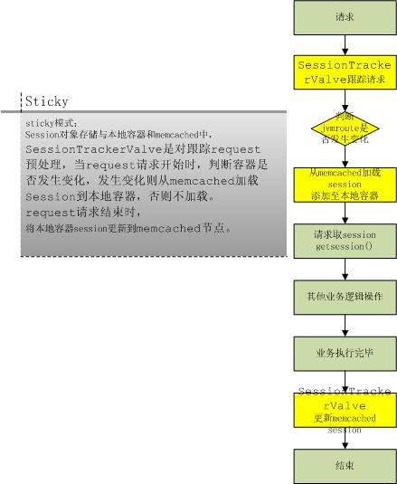
  - non-sticky
